Kinematografia w 2025 r.
Według stanu na koniec 2025 r. w Polsce działały 534 kina stałe, które posiadały 1,5 tys. sal kinowych i 285,4 tys. miejsc na widowni. W ciągu roku wyświetlono 2,2 mln seansów filmowych, które obejrzało 49,7 mln widzów.
0,3%
Wzrost liczby widzów w kinach stałych w porównaniu z 2024 r.

Liczba wyprodukowanych filmów kinowych i telewizyjnych wyniosła 302 (o 15,3% więcej niż w roku poprzednim).

Działalność kin
Na koniec 2025 r. w Polsce działały 534 kina stałe. Najwięcej z nich działało w województwie mazowieckim (85), a najmniej w województwie podlaskim (11). Kina stałe posiadały 1,5 tys. sal oraz 285,4 tys. miejsc na widowni.
W ciągu roku kina stałe zgromadziły 49,7 mln widzów (o 0,3% osób więcej niż w 2024 r.), przy czym najwięcej widzów odwiedziło kina z województwa mazowieckiego (9,5 mln), a najmniej z opolskiego (0,8 mln). Najwięcej widzów w przeliczeniu na jedno kino stałe odnotowano w województwie kujawsko-pomorskim (118,3 tys.), a najmniej w świętokrzyskim (54,1 tys.).
Kina stałe w województwie mazowieckim zgromadziły blisko jedną piątą wszystkich widzów
W kinach stałych wyświetlono 2,2 mln seansów (o 1,7% mniej w porównaniu z 2024 r.). Najwięcej seansów odnotowano w kinach z województwa mazowieckiego (390,5 tys.), a najmniej z lubuskiego (38,3 tys.).

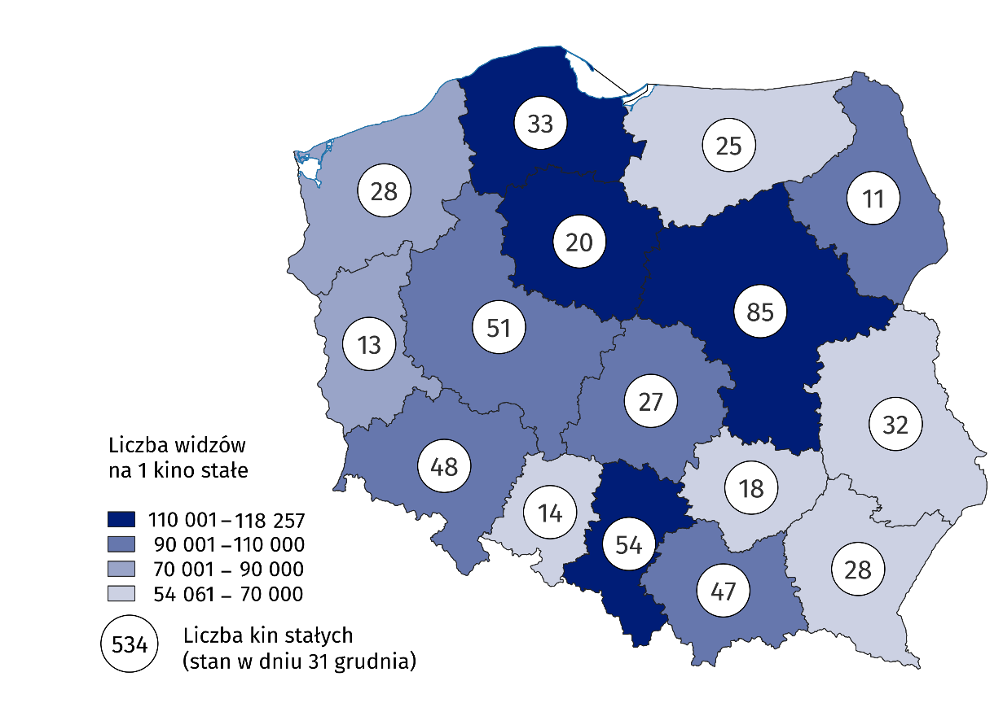
Mapa 1. Kina stałe i widzowie w 2025 r.

W omawianym roku funkcjonowało 366 kin stałych posiadających 1 lub 2 sale projekcyjne, 109 minipleksów (posiadających od 3 do 7 sal) oraz 59 multipleksów (posiadających 8 lub więcej sal). W multipleksach wyświetlono 48,4% wszystkich seansów, które obejrzało 48,2% ogólnej liczby widzów. Minipleksy wyświetliły 37,8% seansów, które obejrzało 36,1% widzów. Jeden multipleks dysponował średnio 2,0 tys. miejsc na widowni i wyświetlił średnio 17,7 tys. seansów i odwiedziło go średnio 405,7 tys. widzów.

Wykres 1. Kina stałe, seanse i widzowie w 2025 r.

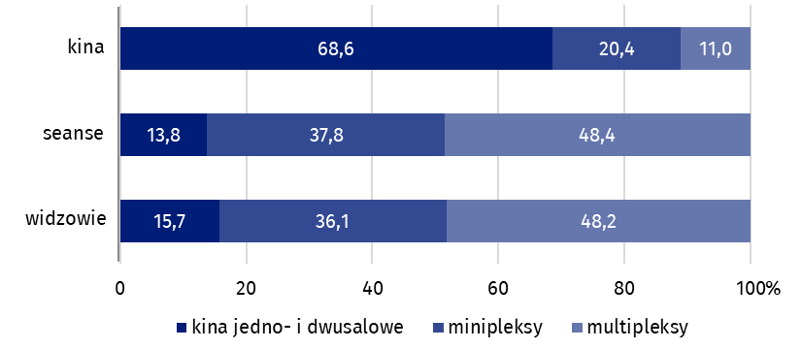
Stan w dniu 31 grudnia
W multipleksach odnotowano blisko połowę ogólnej liczby widzów oraz wyświetlonych seansów w kinach stałych

Produkcja filmowa
W 2025 r. w Polsce wyprodukowano 302 filmy (o 15,3% więcej niż w 2024 r.), w tym 120 filmów pełnometrażowych (o 30,4% więcej niż w 2024 r.) oraz 182 średnio- i krótkometrażowe (o 7,1% więcej niż w 2024 r.).

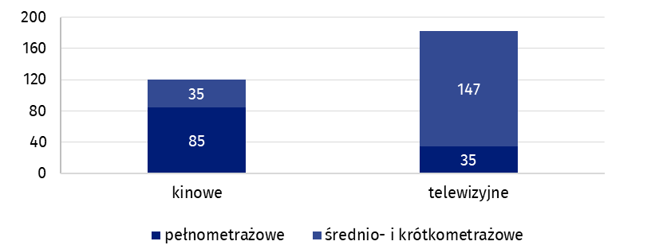
Wykres 2. Filmy wyprodukowane w 2025 r.
Większość wyprodukowanych filmów pełnometrażowych stanowiły filmy kinowe (70,8%), natomiast wśród produkcji średnio- i krótkometrażowych dominowały filmy telewizyjne (80,8%).

Z ogólnej liczby wyprodukowanych filmów w 2025 r., filmy dokumentalne stanowiły 48,7%, fabularne – 33,1%, a animowane – 18,2%. Wśród filmów kinowych przeważały produkcje fabularne (48,3%), natomiast w przypadku filmów telewizyjnych – dokumentalne (57,7%).

Wykres 3. Filmy wyprodukowane w 2025 r. według rodzajów
Filmy dokumentalne stanowiły 48,7% wszystkich wyprodukowanych filmów

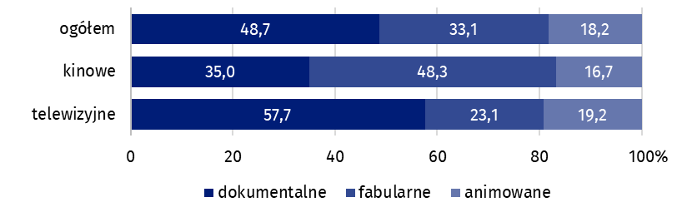
W porównaniu z 2024 r. liczba wszystkich wyprodukowanych filmów kinowych zwiększyła się o 29,0%, a telewizyjnych – o 7,7%.
Dane prezentowane w tym opracowaniu pochodzą z badania zrealizowanego w oparciu o Sprawozdanie z produkcji filmowej (symbol K-06) oraz Sprawozdanie kina (symbol K-08). Informacje na temat metodologii badań znajdują się w Zeszycie metodologicznym – Statystyka kultury.
W przypadku cytowania danych Głównego Urzędu Statystycznego prosimy o zamieszczenie informacji: „Źródło danych GUS”, a w przypadku publikowania obliczeń dokonanych na danych opublikowanych przez GUS prosimy o zamieszczenie informacji: „Opracowanie własne na podstawie danych GUS”.

Opracowanie merytoryczne:  Urząd Statystyczny w Krakowie  Dyrektor Agnieszka Szlubowska  Tel: 12 420 40 50 | Rozpowszechnianie:  Wydział Prasowy  Tel. komórkowy: 695 255 032  Tel. stacjonarne: 22 608 38 04, 22 449 41 45,  22 608 30 09  e-mail: obslugaprasowa@stat.gov.pl

stat.gov.pl

@GUS_STAT

@GlownyUrzadStatystyczny

@gus_stat

@GłównyUrządStatystycznyGUS

@Główny Urząd Statystyczny
Powiązane opracowania
Kultura i dziedzictwo narodowe w 2024 r.
Kinematografia w 2024 r.
Zeszyt metodologiczny – Statystyka kultury
Temat dostępny w bazach danych
Dziedzinowe Bazy Wiedzy (DBW) – Społeczeństwo – Kultura
Bank Danych Lokalnych (BDL) – Kultura – Kina
Ważniejsze pojęcia dostępne w słowniku
Kino stałe
Widzowie
Film

